муниципальное автономное дошкольное образовательное учреждение Киселёвского
городского округа «Детский сад №2 «Лучики» комбинированного вида»

Паспорт
подготовительной группы
«Воробышки»

Воспитатели:
Баранова О. В.
Вакуленко Е. А.

2019- 2020 учебный год

СОДЕРЖАНИЕ
1. Пояснительная записка
2. Информационный лист (воспитателя, специалиста)
3. График работы, режим дня
4. Сведения о материально – техническом обеспечении образовательной деятельности
5. Программы и методические пособия

- Пояснительная записка
Группа - центр жизнедеятельности воспитанников ДОУ.
Центром всей методической работы группы является предметно – пространственная и развивающая среда. Ей принадлежит ведущая роль в укреплении психофизического здоровья ребенка и его всестороннего развития, а также повышении компетентности родителей в вопросах воспитания и обучения детей. Группа - это копилка лучших традиций, поэтому задача воспитателя - сделать накопленный опыт живым, доступным, уметь творчески переносить его в работу с детьми, так организовать работу группы, чтобы воспитанники чувствовали себя в нем, как у себя дома.
Условиями полноценности функционирования группы является его методическое и организационное обеспечение, соответствующее современным требованиям, а также необходимое техническое оснащение и оборудование и пособия, а также игрового материала для детей.
Группу возглавляют два воспитателя, назначенные заведующим ДОУ.
Задачи группы:
Заключается в создании такой образовательной среды в учреждении, где бы полностью был реализован творческий потенциал воспитанника.
1.Его задачей является оказание своевременной квалифицированной конкретной консультативно - методической помощи педагогам и родителям по вопросам развития, обучения и воспитания, а также адаптации детей.
2.Побуждать педагогов к совершенствованию профессионального мастерства, квалификации и общего образовательного уровня
3. Создание условий для творческой работы детей, совершенствования их знаний, умений, навыков.
Профилактическая работа предусматривает:
1. Обучение и развитие детей и их родителей.
2. Обобщение и распространение передового педагогического опыта в ДОУ.
3. Подготовка методического обеспечения для осуществления образовательного процесса.
4. Координация деятельности группы и семьи в обеспечении всестороннего непрерывного развития воспитанников.
5. Своевременное предупреждение нарушений в становлении личности, развитии интеллекта и эмоционально – волевой сферы ребенка.
6. Формирование у детей, родителей или лиц их заменяющих, навыков и умений согласно программы, используя разные формы работы: лекции, беседы, тренинги, игры, праздники, досуги и т.д.
7. Анализ качества работы с целью создания условий для обеспечения позитивных изменений в развитии личности воспитанников через повышение компетентности родителей.
Развивающая и коррекционная работа воспитателя предполагает разработку и осуществление задач работы группы, календарного плана, предусматривающих:
1. Организацию развивающей предметной среды в группе, соответствующей содержанию программы, интересам и потребностям детей разного возраста:
- Обеспечение подбора игрушек, игр, пособий для работы с детьми по программе с учетом современных требований;
- активизация родителей в разработке атрибутов и методических пособий.
2. Соотнесение содержания воспитательно-образовательного процесса с выбранной программой и требованиями к содержанию и методам воспитания и обучения детей дошкольного возраста:
- формирование банка данных о выполнении программы, ее отдельных разделов;
- анализ выполнения Временных требований к содержанию и методам воспитания и обучения, реализуемых в ДОУ;
- анализ исполнений решений педсоветов, медико-педагогических совещаний;
3. Обновление содержания методического обеспечения (технологий, методик) в соответствии с современными требованиями.
4. Отслеживание баланса двигательной и интеллектуальной, организованной и самостоятельной деятельности воспитанников.
Консультативная работа включает:
- консультирование родителей по проблемам обучения и воспитания детей;
- консультирование родителей по их запросам;
-проведение совместных консультаций для работников учебно– воспитательного учреждения с целью повышения психологической культуры и обеспечения преемственности в работе с детьми.
- Информационный лист

Баранова Ольга Вадимовна, воспитатель
Дата рождения: 19.12.1987
Образование: средне- специальное,
студент ТГПУ- 3 курса
Квалификация: высшая

Вакуленко Екатерина Александровна,
учитель- логопед
Дата рождения: 07.10.1989
Образование: высшее ТГПУ
Квалификация: I категория

- Режим дня подготовительной группы «Воробышки»
Время | Режимные моменты | Содержание
7⁰⁰-8⁰⁰ | Утренний прием детей | Взаимодействие с родителями. Индивидуальные и подгрупповые дидактические, самостоятельные игры. Беседы с детьми. Артикуляционная гимнастика
8⁰⁰-8²⁸ | Индивидуальная, подгрупповая работа | Свободное общение, индивидуальные и подгрупповые игры и упражнения по развитию лексико – грамматических категорий, обогащения словаря
8²⁸-8³⁸ | Утренняя гимнастика | Комплекс общеразвивающих упражнений, коррегирующая гимнастика, подвижные игры.
8³⁸-9⁰⁰ | Подготовка к завтраку, завтрак | Совершенствование культурно – гигиенических навыков, образовательная деятельность в режимных моментах (ситуативные беседы). Свободное общение
9⁰⁰-10⁵⁰ | Непрерывная непосредственно- образовательная деятельность | Образовательные ситуации на игровой основе
10¹⁰⁻10²⁰ | Второй завтрак | Совершенствование культурно – гигиенических навыков
10⁵⁰⁻11²⁰ | Совместная образовательная деятельность взрослого и ребенка | Динамические паузы, дидактические, настольные, подвижные, конструктивные игры. Реализация проектной деятельности
11²⁰-12²⁵ | Подготовка к прогулке, прогулка | Самообслуживания. Наблюдение, художественное слово, подвижные игры, индивидуальная работа по развитию основных движений, самостоятельная деятельность.
12²⁵⁻12⁴⁰ | Возвращение с прогулки, подготовка к обеду | Подготовка к обеду, совершенствование культурно – гигиенических навыков (ситуативные беседы), игры (артикуляционные, динамические)
12⁴⁰-13⁰⁰ | Обед | Совершенствование навыков культуры приема пищи, использования художественного слова
13⁰⁰-15⁰⁰ | Подготовка ко сну, сон | Самообслуживания. Создание тихой, благоприятной обстановки для сна.
15⁰⁰-15⁴⁰ | Постепенный подъем | Постепенный подъем, гимнастика пробуждения, воздушные, водные процедур, чтение художественной литературы, свободная деятельность
15⁴⁰⁻16⁰⁰ | Уплотненный полдник | Совершенствование навыков культуры приема пищи, динамическая пауза.
16.⁰⁰-16⁴⁰ | Подготовка и проведение непосредственно- образовательной деятельности | Образовательные ситуации на игровой основе
16⁴⁰-17²⁰ | Самостоятельная деятельность детей в центрах активности | Чтение художественной литературы, создание проблемных ситуаций, коррекционно – педагогическая работа, театрализованная деятельность, проектная деятельность, экспериментирование, досуги.
17²⁰⁻ 18⁴⁰ | Подготовка к прогулке, прогулка | Наблюдение, художественное слово, подвижные игры, индивидуальная работа по развитию основных движений, самостоятельная деятельность.
18⁴⁰⁻19⁰⁰ | Общение с детьми, родителями, свободные игры, уход детей домой | Взаимодействие с родителями, самостоятельная деятельность
- Сведения о материально – техническом обеспечении образовательной деятельности
Информационная справка
(приемная группы)
Общая площадь: 23,2 кв.м.
Освещение: лампы светодиодные – 4 шт
Наличие дневного света: 3 больших окна.
Мебель: Раздевальные шкафчики 23 шт. , 2 лавочки, двух- сторонняя скамейка 1 шт.
Дополнительные средства для дизайна интерьера (оборудование): информационные стенды для родителей – 3 шт. («Для Вас», «Акварелька», «Фотогалерея», «Будь здоров»), папки с документацией для родителей - 4 шт. полка для детской обуви, шкаф для отделок, палас.
Цель: использование ППРС для информирования родителей с условиями пребывания детей в детском саду. Обучения детей навыкам самообслуживания.

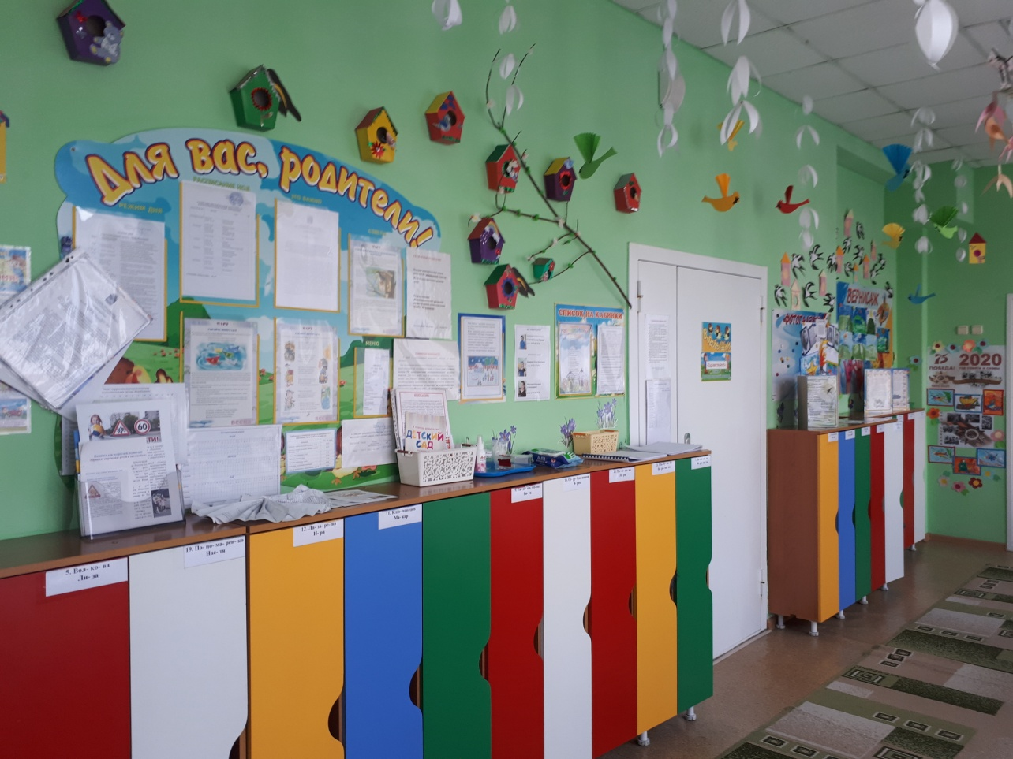

Информационная справка
(спальня)
Общая площадь: 47,5 кв.м.
Освещение: лампы светодиодные 9 шт
Наличие дневного света: 3больших окна.
Мебель: 17 детских одноярусных кровати, 3 детских трёх секционных кроватей, большой письменный стол, большой стул, маленький столик- 2 шт, салон «Парихмахерская», шкаф для раздевания сотрудников, стеллаж- 1 шт.
Дополнительные средства для дизайна интерьера (оборудование):
- постельное белье - 23 комплектов.
- подушки - 23 шт.
- матрасы -23 шт.
- покрывало -23 шт.
- колпачки -23 шт.
- ковровая дорожка, шторы, ламбрикен.
- список детей на кровати.
- комнатный термометр.
Цель: обеспечение детям полноценного сна и отдыха.

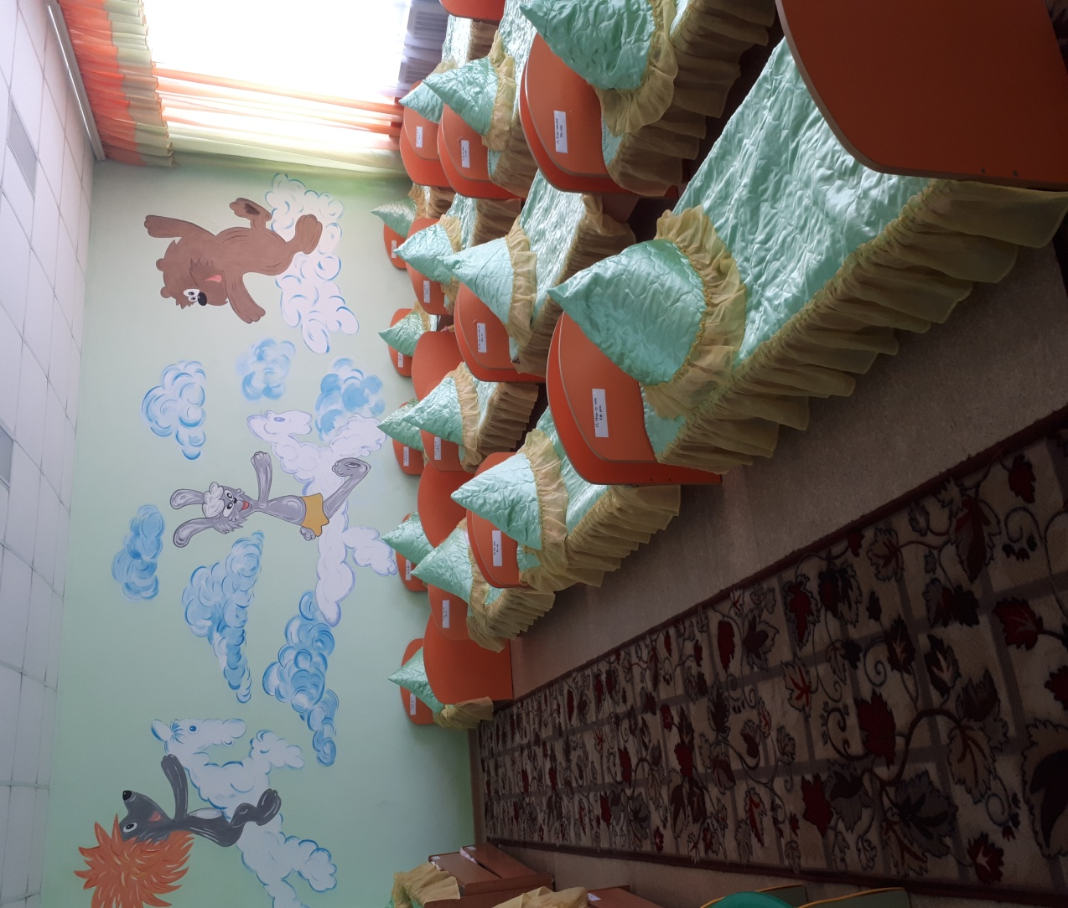

Информационная справка
(туалетная комната)
Общая площадь: 10,7 кв.м.
Освещение: лампочное 3 плафона с лампами по 100Вт.
Наличие дневного света: - 1 окно
Мебель: Шкафчики для полотенец – 3 шт., шкаф для хранения инвентаря- 1 шт.
Дополнительные средства для дизайна интерьера (оборудование):
Раковины – 3 шт.маленьких, 1шт. большая
- Унитазы – 2 шт., большой унитаз- 1 шт.
- Ванная для мытья ног – 1 шт.
- Зеркало – 1 шт.
- Водонагреватель- 1 шт.
- Список детей на полотенца
- Комнатный термометр.
Цель: формирование у детей культурно – гигиенических навыков. Обучения навыков самообслуживания, умение содержать свое тело в чистоте и порядке.

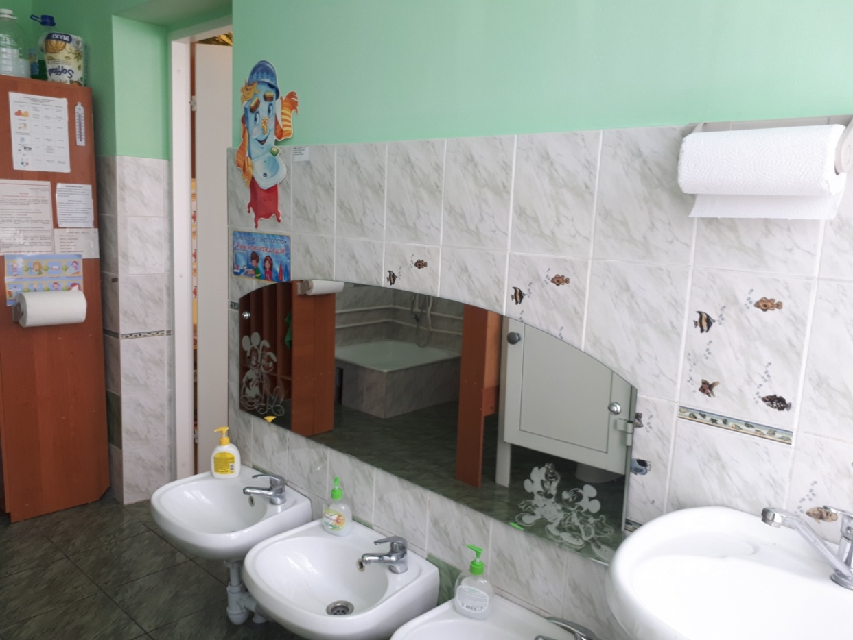

Информационная справка
(групповая комната)
Общая площадь: 45,89 кв.м.
Освещение: лампы светодиодные - 8 шт.
Наличие дневного света: 3 больших окна.
Мебель: 10 парт, прямоугольной формы, 1 маленький столик квадратной формы, 23 детских стула, диванчик- 1 шт, , полка настенная 3 шт, телевизор- 1 шт, стенка игровая «Теремок», уголок «Ряженье»
Дополнительные средства для дизайна интерьера: ламбрикены, 2 ковра, магнитная доска, мальберт.
Цель: использование ППРС группы для развития и комфортных условий пребывания детей в детском саду.

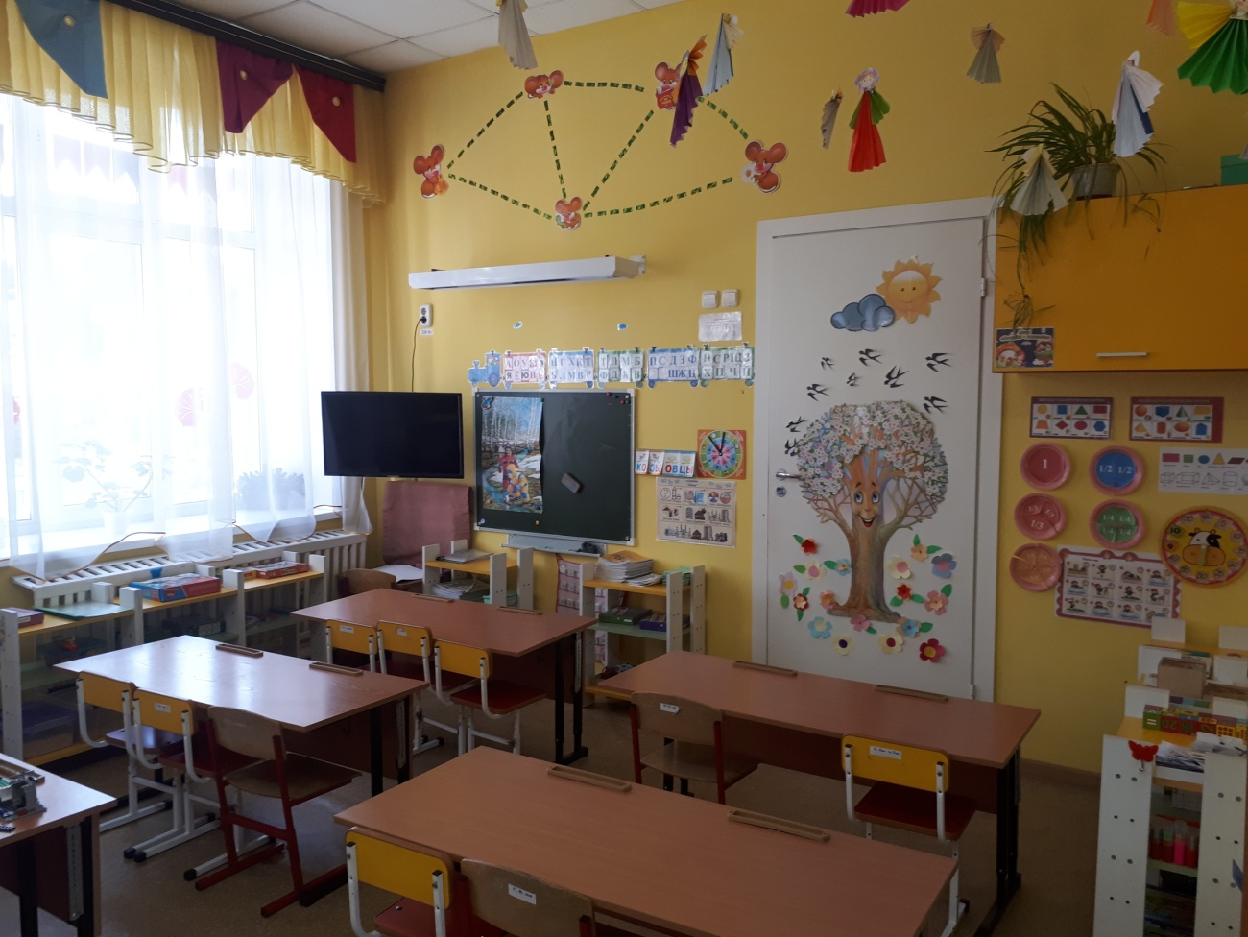

Речевой центр.
Цель: оптимальная организация развивающей среды для совершенствования речевых способностей воспитанников.
Вид деятельности: художественно- продуктивная деятельность, речевое развитие
№  п/п | Оборудование |  |  | Кол-во
Мебель
1 | Стенка «Теремок» |  |  | 1
2 | Маленький столик |  |  | 1
3 | Стульчик |  |  | 1
Технические средства обучения
1 | Ноутбук |  |  | 1
Оборудование (средства) обучения
1 | бумажный кукольный театр по сказке |  |  | 3
2 | кубики с буквами; |  |  | 6
3 | кубики по сказке; |  |  | 3
4 | книжки-раскраски; |  |  | 23
5 | Лото |  |  | 6
6 | Книги разной тематики |  |  | 4
7 | Сказки |  |  | 16
8 | Загадки |  |  | 4
9 | потешки |  |  | 3
10 | Портрет писателя |  |  | 12
Наглядный материал
1 |  | фланеграф, картинки для фланёграфа; | 1
2 |  | сюжетные картинки | 10
3 |  | развивающие игры по развитию речи; | 10
4 |  | портреты писателей, | 5
5 |  | Сюжетные картинки по темам | 10
Раздаточный материал
1 |  | Детские книги по программе и любимые книги детей, | 23
2 |  | книжки-раскраски; | 20
3 |  | Альбомы по развитию речи | 23
4 |  | Разрезные сюжетные картинки | 7
Видеоматериалы
1 |  | Сказка о язычке | 1

Игровой центр
Цель: создание условий для творческой деятельности детей, развитие фантазии, формирование игровых умений, основ безопасного поведения в быту, социуме, природе, реализации игровых замыслов, воспитание дружеских взаимоотношений между детьми.
Вид деятельности: игровая деятельность, конструирование.
№  п/п | Оборудование |  |  | Кол-во
Мебель
1 | Стеллаж |  |  | 2
2 | Парикмахерская |  |  | 1
3 | Диван детский |  |  | 1
4 | Кухня детская |  |  | 1
5 | Кукольный домик |  |  | 1
6 | Стул детский |  |  | 1
7 | Столик квадратной формы |  |  | 1
Технические средства обучения
1 | Телевизор |  |  | 1
Оборудование (средства) обучения
1 | Атрибуты к с/р. и «Семья» |  |  | 1
2 | Атрибуты к с/р. и «Детский сад» |  |  | 1
3 | Атрибуты к с/р. и «Медицинский центр» |  |  | 1
4 | Атрибуты к с/р. и «Библиотека» |  |  | 1
5 | Атрибуты к с/р. и «Школа» |  |  | 1
6 | Атрибуты к с/р. и «Салон красоты» |  |  | 1
7 | Атрибуты к с/р. и «Супермаркет» |  |  | 1
8 | Атрибуты к с/р. и «Торговый центр» |  |  | 1
9 | Атрибуты к с/р. и «Разрез» |  |  | 1
10 | Набор кукольной мебели |  |  | 3
11 | Набор одежды и обуви для кукол |  |  | 5
12 | Коляска для куклы |  |  | 2
13 | Комплект постельных принадлежностей |  |  | 2
14 | Телефон |  |  | 1
15 | Сумки, корзинки, рюкзачки |  |  | 1
16 | Набор «Наш доктор» |  |  | 1
17 | Набор парикмахера |  |  | 1
18 | Условный набор инструментов: молоточек, гаечный ключ, отвертки и т.д. |  |  | 1
19 | Тележка для маркета |  |  | 1
20 | Кроватка для кукол |  |  | 1
21 | Сундук для кукольной одежды |  |  | 1
22 | Детский утюг |  |  | 2
23 | Весы одночашечные |  |  | 1
24 | Коврик «Улицы города» |  |  | 1
25 | Чековая касса |  |  | 1
26 | Бинокль/подзорная труба |  |  | 2
Наглядный материал
1 |  | Транспорт спец. назначения  Скорая помощь  Полиция  Пожарная машина  МЧС  Военная машинка (две штуки)  Бетономешалка | 7
2 |  | Схемы построек к каждому конструктору | 26
3 |  | - «Развивающие игры для детей» Альбом | 1
4 |  | Картотека с/р игр | 1
Раздаточный материал
1 |  | Кукла большая | 2
2 |  | Кукла средняя | 2
3 |  | Кукла «Пупс» | 2
4 |  | Кукла Барби | 1
5 |  | Набор посуды «Хозяюшка –1» | 1
6 |  | Посуда для кукол «Хозяюшка» | 1
7 |  | Набор овощей, объёмные муляжи | 1
8 |  | Набор фруктов, объемные муляжи | 1
9 |  | Различные машины средней и малой величины | 8
10 |  | Джип «Хаммер» | 1
11 |  | Машина большая «Мусоровоз» | 1
12 |  | Самосвал большой | 1
13 |  | Набор конструктора «Лего» | 1
14 |  | Набор кубиков | 1
15 |  | Набор деревянного конструктора | 1
16 |  | Набор: военная техника | 2-3
17 |  | Набор: самолеты (мелкие) | 1
18 |  | Набор: корабли (мелкие) | 1
19 |  | Ракета-робот (трансформер), мелкая | 3
20 |  | Подъемный кран (сборно-разборный, средний) | 1
21 |  | Набор: железная дорога (мелкая, сборно-разборная, механическая или электрифицированная) | 1

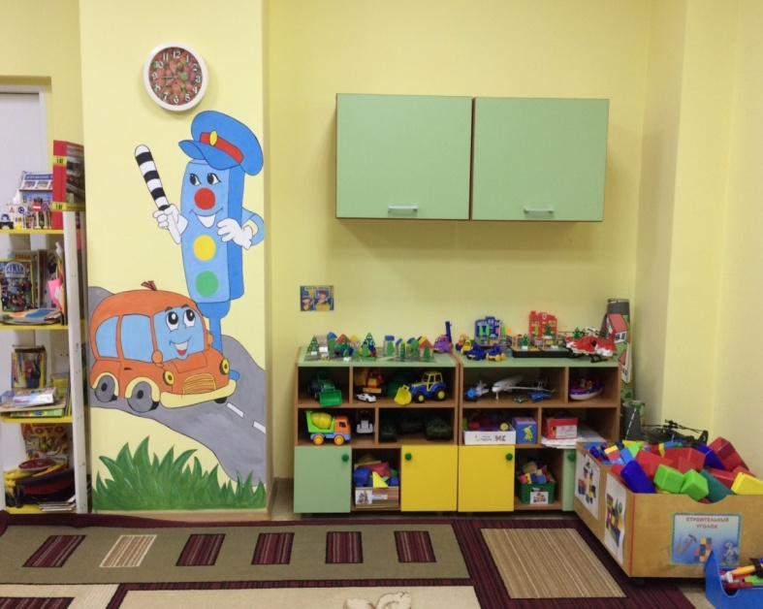
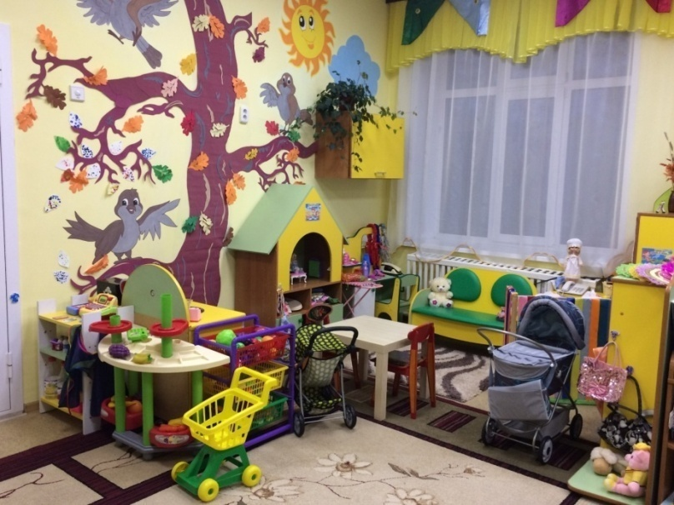

Центр музыки и театра
Цель: развитие музыкально-сенсорных способностей и творческих проявлений в музыкальной деятельности. Формирование чувство собственного достоинства, умения быть свободным и уверенным, способным на собственный выбор.
Воспитание уважения к другим, умения с пониманием относиться к окружающим.
Вид деятельности: театрализованная и музыкальная деятельность

№  п/п | Оборудование |  | Кол-во
Мебель
1 | Уголок «Ряженья» |  | 1
2 | Стеллаж |  | 1
Технические средства обучения
1 | Магнитофон |  | 1
2 | Телевизор |  | 1
Оборудование (средства) обучения
1 | Ширма, маленькие ширмы для настольного театра. |  | 3
2 | Набор масок |  | 3
3 | Атрибуты для постановки сказок (по программе). |  | 10
4 | Театр на фланелеграф. |  | 1
5 | Пальчиковый театр |  | 2
6 | Теневой театр |  | 1
7 | Наручные куклы би-ба-бо |  | 10
8 | Набор персонажей для плоскостного театра |  | 3-4
9 | Шапочки животных |  | 10
10 | Телевизор |  | 1
11 | Металлофон |  | 2
12 | Дудочки |  | 2
13 | Свистульки |  | 1
14 | Барабан |  | 2
15 | Игрушечное пианино |  | 2
16 | Бубен |  | 1
17 | Губная гармошка |  | 1
18 | Гармошка |  | 1
19 | Гитара |  | 1
20 | Нетрадиционные музыкальные инструменты |  | 8
21 | Стержневой театр |  | 1
22 | Микрофон |  | 1
23 | Театр на ложках |  | 1
24 | Корона, кокошник |  | 4
25 | Атрибуты для ряженья: шляпы, бусы, сарафаны, юбки, косынки |  | 10
26 | Д/ и «Музыкальное лото» |  | 1
27 | Д/и «Угадай по ритму» |  | 1
28 | Д/и «Ритмическое лото» |  | 1
Наглядный материал
1 | Папка «Композиторы» | 1
2 | Альбом «Музыкальные инструменты» | 1
3 | Альбом «Профессии» | 1
4 | Иллюстрации «Времена года» | 1
Медиатека
1 | Пластинки | 7
2 | Аудиокассеты с записями песен и музыки | 5

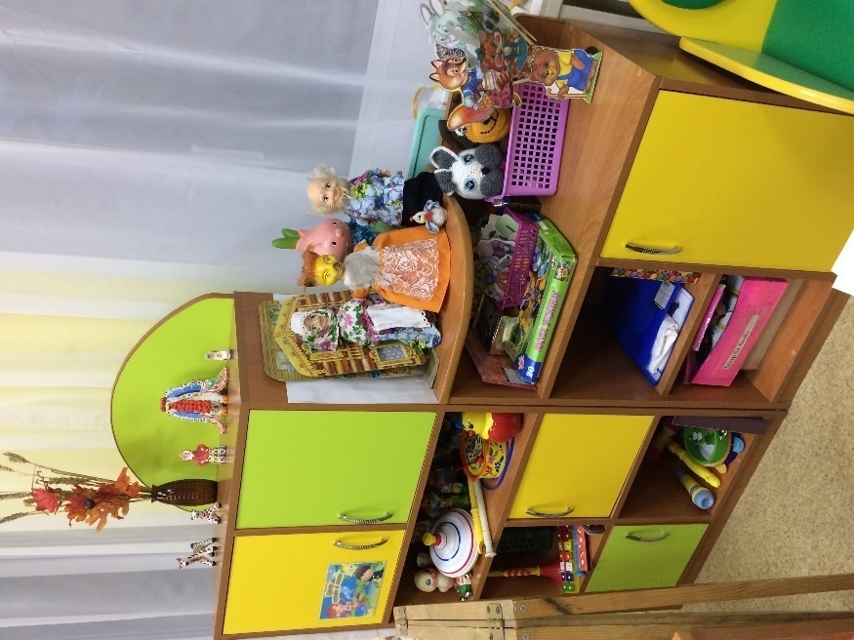

Центр творчества
Цель: формирование устойчивого интереса к изобразительной деятельности; расширение художественного опыта в процессе экспериментирования с различными материалами и инструментами. Закрепление умений и навыков в рисовании, лепке, аппликации.
Вид деятельности: художественно- творческая деятельность
 | №  п/п | Оборудование |  |  | Кол-во
Мебель
1 |  |  | Стенка «Теремок» |  |  | 1
2 |  |  | Парты |  |  | 10
3 |  |  | Стулья |  |  | 23
Технические средства обучения
1 |  |  | Телевизор
Оборудование (средства) обучения
1 |  |  | Схема с изображением последовательности работы |  |  | 4
2 |  |  | Досточки для работы |  |  | 23
3 |  |  | Сюжетные картинки |  |  | 16
4 |  |  | Дидактические игры |  |  | 14
Наглядный материал
1 | Альбом «Зима глазами художников» | 1
2 | Альбом «Весна глазами художников» | 1
3 | Альбом «Осень глазами художников» | 1
4 | Папка «Образцы рисунков» | 1
5 | Альбом «Гжель» | 1
6 | Альбом «Хохлома» | 1
7 | Альбом «Знакомство с портретной живописью» | 1
8 | Альбом «Полхов –Майдан» | 1
9 | Папка «Городецкая роспись» | 1
10 | Раскраски«Народное творчество» | 2
11 | Альбом «Архитектурные сооружения» | 1
12 | Альбом «Рисуем природу» (последовательность рисования, схемы) | 1
13 | Предметы народного искусства | 6
14 | Схемы последовательности для рисования | 1
Раздаточный материал
1 |  |  | Кисти для рисования №3 |  |  |  | 23
2 |  |  | Кисти для рисования № 14 |  |  |  | 23
3 |  |  | Кисти для рисования № 10 |  |  |  | 23
4 |  |  | Набор цветных карандашей (24 цвета) |  |  |  | 23
5 |  |  | Фломастеры (12 цветов) |  |  |  | 23
6 |  |  | Гуашь (12 цветов) |  |  |  | 23
7 |  |  | Палитры |  |  |  | 23
8 |  |  | Подставки для кистей |  |  |  | 23
9 |  |  | Пластилин (12 цветов) |  |  |  | 23
10 |  |  | Стеки разной формы |  |  |  | 23
11 |  |  | Ножницы с тупыми концами |  |  |  | 23
12 |  |  | Кисти для клея |  |  |  | 23
13 |  |  | Розетки для клея |  |  |  | 23
14 |  |  | Акварельные краски |  |  |  | 23
15 |  |  | Графитный карандаш |  |  |  | 23
Видеоматериалы
1 |  |  |  | Видео ролики по темам
Аудиоматериалы
 |  |  |  | Аудио звуки «Краск»
Медиатека
1 |  |  |  | Картотека презентаций по темам |  | 1
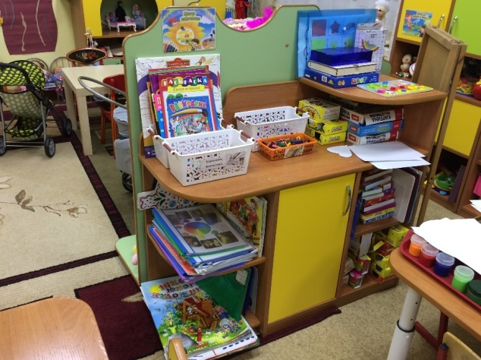

Центр познавательного развития
Цель: формирование естественнонаучных представлений.
Развитие наблюдательности, любознательности, активности.
Вид деятельности: познавательно- исследовательская деятельность.
№  п/п | Оборудование |  |  | Кол-во
Мебель
1 | Стенка |  |  | 1
2 | Детский стул |  |  | 1
3 | Полка |  |  | 2
Технические средства обучения
1 | Телевизор |  |  | 1
Оборудование (средства) обучения
1 | Набор «Домашние животные» |  |  | 1
2 | Набор «Дикие животные» |  |  | 1
3 | Набор «Животные жарких стран» |  |  | 1
4 | Набор «Морские обитатели» |  |  | 1
5 | Набор «Динозавры» |  |  | 1
6 | Набор «Насекомые» |  |  | 1
7 | Н/п. игра «Найди пару» |  |  | 1
8 | Д/и «Времена года» |  |  | 1
9 | Домино «Фрукты» |  |  | 1
10 | Домино «Овощи» |  |  | 1
11 | Дневник наблюдений |  |  | 1
12 | Весы |  |  | 1
13 | Микроскоп |  |  | 1
14 | Мерная ложка |  |  | 3
15 | Чаша для воды и песка |  |  | 2
16 | Ящик для рассады |  |  | 2
17 | Д/ и «Кто, где живет» |  |  | 1
18 | Совок |  |  | 3
19 | Веник |  |  | 1
20 | Тряпочки |  |  | 4
21 | Вспомогательный материал (пипетки, колбы, шпатели, вата, марля, шприцы без игл) |  |  | 10
Наглядный материал
1 |  | Иллюстрации «Времена года» | 1
2 |  | Демонстрационный материал «Птицы» | 1
3 |  | Демонстрационный материал «Домашние животные» | 1
4 |  | Демонстрационный материал «Дикие животные» | 1
5 |  | Папка «Морские обитатели» | 1
6 |  | Папка «Деревья» | 1
7 |  | Папка «Явления природы» | 1
8 |  | Алгоритмы для проведения опытов | 3
9 |  | Альбом «Бытовая техника» | 1
10 |  | Коллекция семян | 1
11 |  | Коллекция тканей | 1
12 |  | Природный материал (песок, глина, камешки, ракушки, земля, семена плодов, кора деревьев, мох, листья) | 12
13 |  | Комнатные растения с паспортизацией | 6
14 |  | Гербарий | 1
15 |  | Календарь, модель календаря | 1
Раздаточный материал
1 |  | Фартуки | 6
2 |  | Лупы | 4
Медиатека
1 |  | Аудиозапись звуки природы | 3
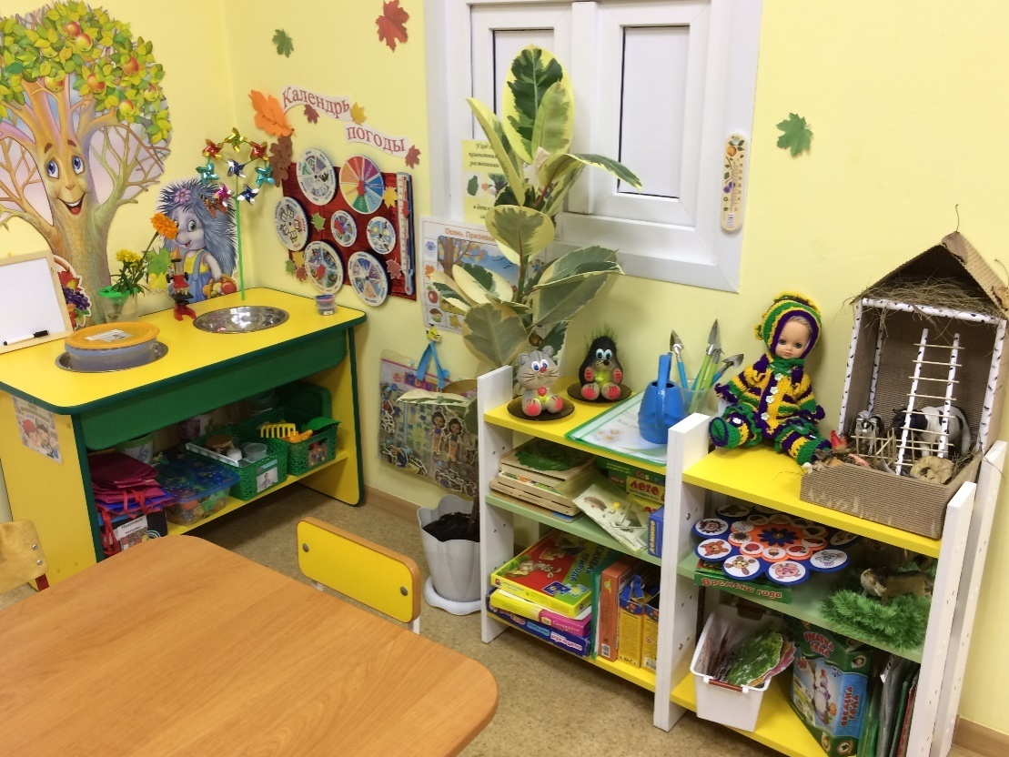

Патриотический центр
Цель: формирование патриотических чувств, знакомство детей с историей и символикой своей страны. Воспитание любви к Родине, обучении бережному отношению к семье, дому, к тому месту, где родился, природе, которая окружает.
Вид деятельности: расширение краеведческих представлений детей, накопление познавательного опыта.
 | №  п/п | Оборудование |  |  | Кол-во
Мебель
1 |  |  | Полка |  |  |  | 1
Технические средства обучения
1
Оборудование (средства) обучения
1 |  |  | Книга о родном городе |  |  |  | 1
2 |  |  | Народные игрушки, изделия народных промыслов |  |  |  | 1
3 |  |  | Глобус |  |  |  | 1
4 |  |  | Развивающая игра-лото «Российская армия» |  |  |  | 1
5 |  |  | Развивающая игра-лото «Символика» |  |  |  | 1
Наглядный материал
1 |  |  |  | Портрет президента |  | 1
2 |  |  |  | Флаг РФ |  | 1
3 |  |  |  | Гимн |  | 1
4 |  |  |  | Папка «Наша семья» |  | 1
5 |  |  |  | Куклы в национальных костюмах |  | 4
6 |  |  |  | Иллюстрации военной техники |  | 1
7 |  |  |  | Иллюстрации с изображением родов войск |  | 1
8 |  |  |  | Фотографии исторических памятников, родного города |  | 1
9 |  |  |  | Иллюстрации к сказкам народов России |  | 1
Раздаточный материал
1 |  |  |  | Игрушки- оружие |  | 10
2 |  |  |  | Фуражки моряка, |  | 5
3 |  |  |  | Настольная игра «Славянская семья» |  | 1
Видеоматериалы
1 |  |  |  | Презентация «Ленинград» |  | 1
2 |  |  |  | Презентация «Россия- мать» |  | 1
Аудиоматериалы
1 |  |  |  | Звук сирены |  | 1
Медиатека
1 |  |  |  | Презентации «Символика страны, области, города» |  | 6
2 |  |  |  | Интерактивная ига «Всезнайка!», «Галерея Государственных символов» |  | 2

Центр безопасности
Цель: закрепить представление о Правилах Дорожного Движения (ПДД), жизненно необходимой безопасности и Валеологии.
Вид деятельности: воспитание безопасного поведения в окружающем мире
 | №  п/п | Оборудование |  |  | Кол-во
Мебель
1 |  |  | Полка |  |  |  | 1
Технические средства обучения
1 |  |  | Телевизор |  |  |  | 1
Оборудование (средства) обучения
1 |  |  | Макет города |  |  |  | 1
2 |  |  | Макет разреза |  |  |  | 1
3 |  |  | «Не зевай- ПДД соблюдай» |  |  |  | 1
4 |  |  | Дидактическая игра «Если ты остался один дома» |  |  |  | 1
Наглядный материал
1 |  |  |  | Сюжетные картинки «Светофор» |  | 10
2 |  |  |  | Сюжетные картинки «Огнеопасные предметы» |  | 10
3 |  |  |  | Сюжетные картинки «На улице» |  | 10
4 |  |  |  | Сюжетные картинки «Медикоменты» |  | 10
5 |  |  |  | Сюжетные картинки «Дома» |  | 10
Раздаточный материал
1 |  |  |  | Лото «Дорожные знаки»
 |  |  |  | Жезл
 |  |  |  | Свисток
 |  |  |  | Фуражка
 |  |  |  | Дорожные знаки
 |  |  |  | Карточки с проблемно- игровой ситуацией
Видеоматериалы
1 |  |  |  | Видео «Безопасность – это вазно!» |  | 12
2 |  |  |  | Презентация «Правила ПДД!» |  | 9
Медиатека
1 |  |  |  | Интерактивная игра «Славик и Дружок» |  | 1
2 |  |  |  | Презентация «Безопасность» |  | 6

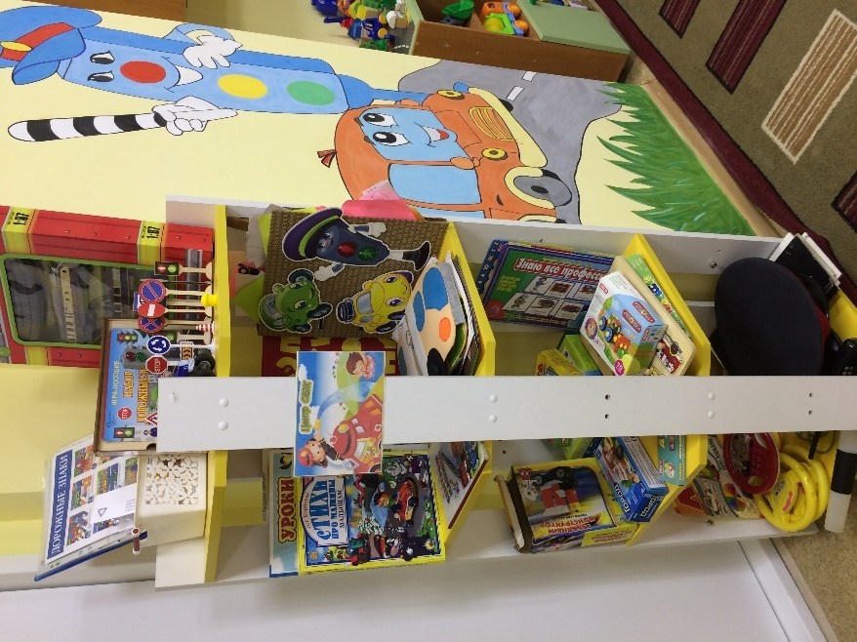

Двигательный центр
Цель: развитие физических качеств (скорость, сила, гибкость, выносливость, и координация), накопление и обогащение двигательного опыта детей (овладение основными движениями), формирование у воспитанников потребности в двигательной активности и физическом совершенствовании.
Вид деятельности: двигательная деятельность, подвижные игры, игры с элементами спорта, гимнастика.
№  п/п | Оборудование |  |  | Кол-во
Мебель
1 | Полка |  |  | 2
2 | Ящик |  |  | 1
Технические средства обучения
1 | Магнитофон |  |  | 1
2 | Телевизор |  |  | 1
Оборудование (средства) обучения
1 | Ростомер |  |  | 1
2 | Кегли набор |  |  | 1
3 | Кольцо для бросания мяча |  |  | 1
4 | Маски для подвижных игр |  |  | 5
5 | Канат |  |  | 1
6 | Массажеры |  |  | 1
7 | Кольцеброс |  |  | 1
8 | Альбом «Подвижные народные игры» |  |  | 1
9 | Дорожка «Гусеница» |  |  | 1
10 | Дорожка со следочками для рук |  |  | 1
11 | Шнур длинный (1,5 м.) |  |  | 1
12 | Шнур длинный (самодельный) |  |  | 1
13 | Брусочки с лямками для ходьбы |  |  | 2
14 | Игра «Дартц» (с неострыми наконечниками) |  |  | 1
15 | Платочки |  |  | 12
16 | Флажки |  |  | 24
Наглядный материал
1 |  | Картотека приемов массажа для детей дошкольного возраста | 1
2 |  | Картотека дыхательных упражнений | 1
3 |  | Схемы выполнения упражнений | 1
4 |  | Консультации для родителей | 1
5 |  | Наглядно-дидактическое пособие «Летние виды спорта» | 1
6 |  | Наглядно-дидактическое пособие «Зимние виды спорта» | 1
7 |  | Альбом «Виды спорта» | 1
8 |  | Альбом «Олимпийские виды спорта» | 1
Раздаточный материал
1 |  | Мяч малый | 6
2 |  | Скакалки | 12
3 |  | Мешочки с песком | 5
4 |  | Гантели | 4
5 |  | Обруч | 6
6 |  | Мяч большой | 12
7 |  | Султанчики | 10
8 |  | Колечки, кубики | 10
9 |  | Флажки разноцветные | 10
10 |  | Ленточки | 25
Медиатека
1 |  | Аудиозаписи для выполнения упражнений | 3

Видеоматериалы
1 | Сборник мультфильмов о спорте | 1
Аудиоматериалы
1 | Веселая музыка для занятия спортом | 1
2 | Записи песен о спорте | 1

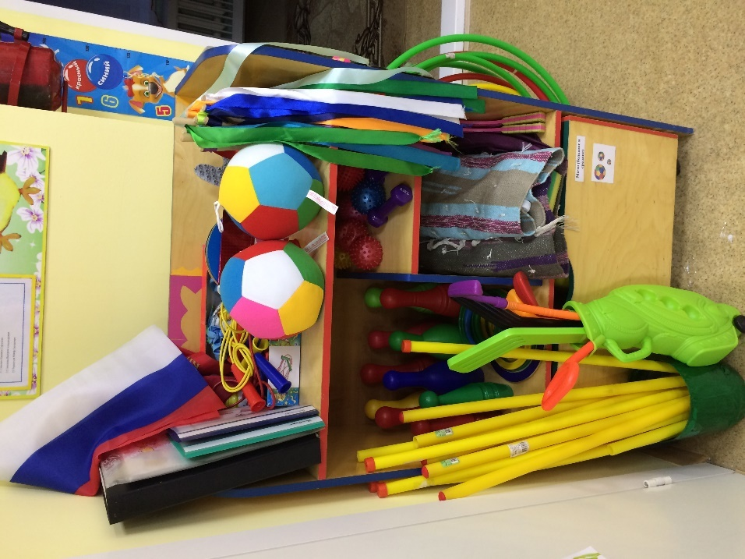

Центр уединения
Цель: создание условия для отдыха, уединения детей, релаксации и самостоятельных игр в течение дня, необходимых для выражения переживаемых детьми стрессовых ситуаций.
Вид деятельности: снятие напряжение, отдых

№  п/п | Оборудование |  |  | Кол-во
Мебель
1 | Диванчик |  |  | 1
2 | Ширма |  |  | 1
3 | Коврик |  |  | 1
Технические средства обучения
1 | Магнитофон |  |  | 1
Оборудование (средства) обучения
1 | Мягкая игрушка |  |  | 2
2 | Подушка «Плакушка» |  |  | 1
3 | Стаканчик «Гнева» |  |  | 1
4 | Альбом |  |  | 1
5 | Фломастеры |  |  | 1
6 | Книги |  |  | 3
Наглядный материал
1 |  | Альбом «Как я провел лето» | 1
2 |  | Альбом «Моя семья» | 1
3 |  | Альбом «Эмоции» | 1
Медиатека
1 |  | Аудиозаписи звуки природы | 3

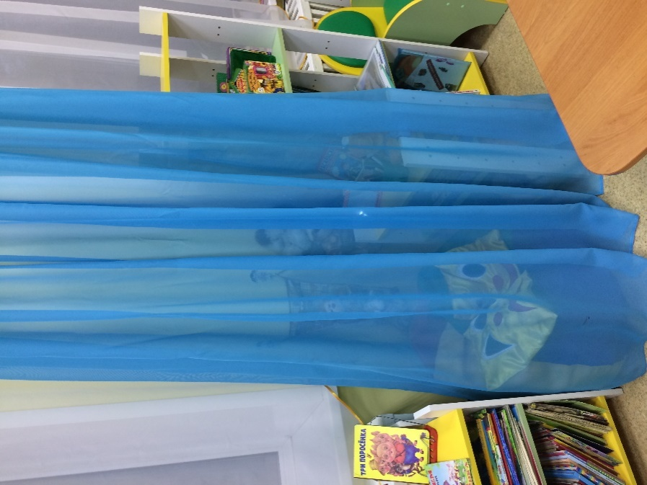
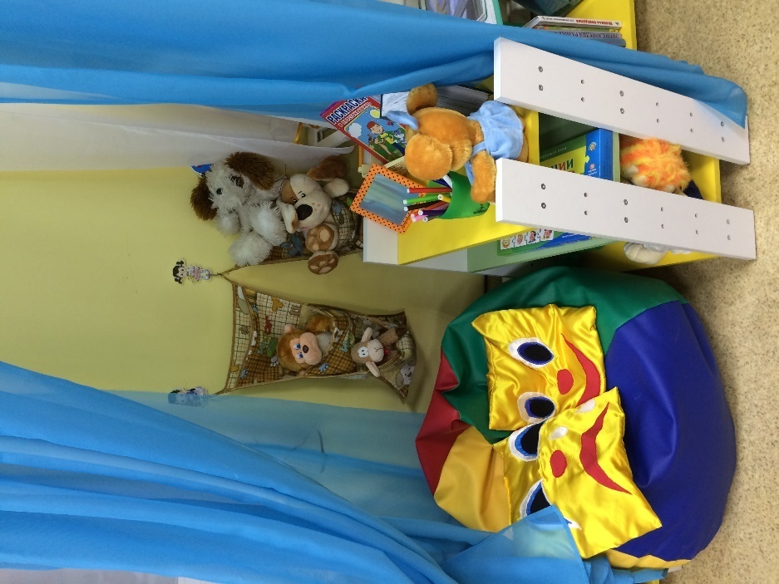

5. Программы и методические пособия
№ |  | Название | Автор |  | Кол-во
Методическая литература, программы
1 |  | ОТ РОЖДЕНИЯ ДО ШКОЛЫ. Примерная общеобразовательная программа дошкольного образования | Под ред. Н. Е. Вераксы, Т. С. Комаровой, М. А. Васильевой. |  | 1
2 |  | Программа художественного воспитания, обучения и развития детей 2-7 лет «Цветные ладошки» | Лыкова И.А. |  | 1
3 |  | Программа «Основы безопасности детей дошкольного возраста» | Стеркина Р. Б., Князева О. Л., Авдеева Н. Н. |  | 1
4 |  | «Математические ступеньки. Программа развития математических представлений у дошкольников. ФГОС» | Колесникова Е.В. |  | 1
Образовательная область «Физическое развитие»
1 | «Русские народные подвижные игры» |  |  | Литвинова М.Ф. |  | 1
2 | «Физкультурные занятия в детском саду». Подготовительная к школе группа. |  |  | ПензулаеваЛ.И. |  | 1
3 | «Комплексы утренней гимнастики» |  |  | Сочеванова Е.А. |  | 1
Образовательная область «Социально – коммуникативное развитие»
1 | «Безопасность». Комплект иллюстрированных (раздаточных) альбомов № 1,2,3,4 по ознакомлению детей старшего дошкольного возраста с правилами безопасного поведения на улице города, в природе, дома, при общении с незнакомыми людьми |  |  | Авдеева Н.Н., Князева О.Л., Стеркина Р.Б. |  | 1
2 | Учебно-методическое пособие по основам безопасности жизнедеятельности детей старшего дошкольного возраста. |  |  | Авдеева, Н.Н. и др. |  | 1
3 | «Трудовое воспитание в детском саду» |  |  | Комарова Т.С., Куцакова Л.В., Павлова Л.Ю. |  | 1
4 | «Правила и безопасность дорожного движения» |  |  | Скоролупова О.А. |  | 1
Образовательная область «Познавательное развитие»
1 | «Занятия по формированию элементарных математических представлений в подготовительной к школе группы детского сада» |  |  | Помораева, И. А. и др. |  | 1
2 | «Проектная деятельность дошкольников» |  |  | Веракса, Н. Е. и др. |  | 1
3 | «Познавательно - исследовательская деятельность дошкольников» |  |  | Веракса, Н.Е. и др. Галимов О.Р. |  | 1
4 | «Математика для дошкольников 6-7 лет». Сценарии занятий |  |  | Колесникова Е.В. |  | 1
5 | Математика в детском саду 6-7 лет |  |  | Новикова В.П. |  | 1
6 | «Ребенок и окружающий мир» |  |  | Дыбина О. Б. |  | 1
Образовательная область «Речевое развитие»
1 | Обучение дошкольников грамоте. Пособие для педагогов. Для занятий с детьми 3-7 лет. |  |  | Варенцова Н.С. |  | 1
2 | Развитие речи в детском саду |  |  | Гербова, В. В. |  | 1
3 | Книга для чтения в детском саду и дома. Хрестоматия. 5-7 лет |  |  | Гербова, В.В. и др. |  | 1
4 | Весна. |  |  |  |  | 1
5 | Времена года |  |  |  |  | 1
6 | Профессии |  |  |  |  | 1
7 | Мой дом |  |  |  |  | 1
8 | В деревне |  |  |  |  | 1
9 | Бытовая техника |  |  |  |  | 1
10 | Водный транспорт |  |  |  |  | 1
11 | Музыкальные инструменты |  |  |  |  | 1
12 | Домашние птицы |  |  |  |  | 1
13 | Дикие животные |  |  |  |  | 1
14 | Морские животные
15 | Космос
Образовательная область «Художественно – эстетическое развитие»
1 | Изобразительная деятельность в детском саду |  |  | Комарова Т. С. |  | 1
2 | Конструирование и ручной труд в детском саду |  |  | Куцакова Л. В. |  | 1
3 | «Я собираю гербарий» |  |  | Лыкова И.А. |  | 1
4 | Изобразительная деятельность в детском саду |  |  | Лыкова И.А. |  | 1
5 | Гжель |  |  |  |  | 1
6 | Городецкая роспись по дереву |  |  |  |  | 1
7 | Дымковская игрушка |  |  |  |  | 1
8 | Полхов-Майдан |  |  |  |  | 1
9 | Хохлома |  |  |  |  | 1
10 | Филимоновская игрушка |  |  |  |  | 1

